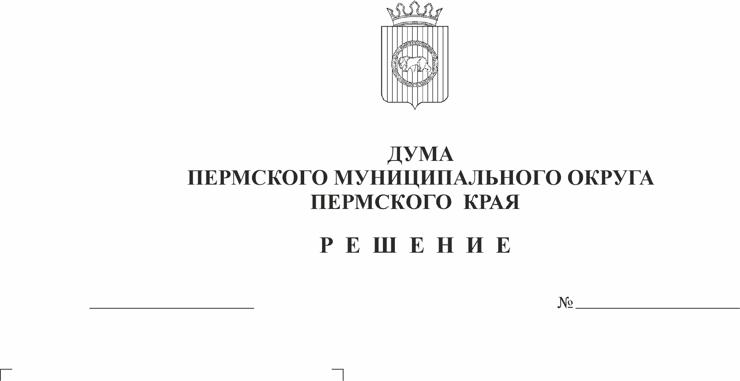
О внесении изменений в пункт 2.3
25.01.2024
289
раздела II положения о квалификационных
требованиях для замещения должностей
муниципальной службы в органах
местного самоуправления Пермского
муниципального округа Пермского
края, утвержденного решением Думы
Пермского муниципального округа
Пермского края от 23 марта 2023 г. № 137
Согласно части 2 статьи 5 Закона Пермского края от 04 мая 2008 г. № 228-ПК «О муниципальной службе в Пермском крае», в соответствии с пунктом 1 части 2 статьи 25 Устава Пермского муниципального округа Пермского края
Дума Пермского муниципального округа Пермского края РЕШАЕТ:
1. Внести в пункт 2.3 раздела II положения о квалификационных требованиях для замещения должностей муниципальной службы в органах местного самоуправления Пермского муниципального округа Пермского края, утвержденного решением Думы Пермского муниципального округа Пермского края от 23 марта 2023 г. № 137 следующие изменения:
1.1. в подпункте 2.3.3 после слов «среднего профессионального образования со стажем» дополнить словами «муниципальной службы не менее трех лет или стажем»;
1.2. в подпункте 2.3.4 после слов «среднего профессионального образования
со стажем» дополнить словами «муниципальной службы не менее одного года или стажем».
2. Опубликовать (обнародовать) настоящее решение в бюллетене муниципального образования «Пермский муниципальный округ» и разместить на сайте Пермского муниципального округа в информационно-телекоммуникационной сети Интернет (www.permokrug.ru).
3. Настоящее решение вступает в силу со дня его официального опубликования.

Председатель Думы
Пермского муниципального округа Д.В. Гордиенко

Глава муниципального округа -
глава администрации Пермского
муниципального округа В.Ю. Цветов

